**تمرين 1**

نربط الطرف S لحبل، طوله  و كتلته  بهزاز كهربائي. يمثل الشكل جانبه مظهر الحبل في لحظة تاريخها .

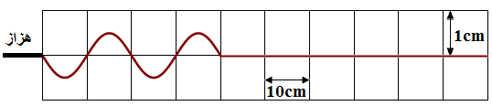

1- حدد، باستعمال التحليل البعدي، تعبير سرعة انتشار الموجة طول الحبل من بين التعابير التالية:

*  *  * 

حيث F توتر الحبل و  كتلته الطولية. نعطي: بعد شدة القوة: .

2- أحسب سرعة انتشار الموجة طول الحبل، علما أن توتر الحبل هو .

3- عين مبيانيا  طول الموجة. و استنتج N تردد الموجة.

4- استنتج قيمة التاريخ . نعتبر لحظة بداية حركة طرف الحبل أصلا للتواريخ .

5- مثل مظهر الحبل في اللحظات التي تاريخها:   و  و .

6- لتكن P و Q نقطتين من الحبل حيث:  و .

6-1- قارن حركة P مع حركة S، ثم حركة Q مع حركة S.

6-2- حدد  التآخر الزمني لحركة Q بالنسبة لحركة النقطة P.

6-3- مثل بدلالة الزمن، في نفس المعلم، منحنى استطالة كل النقطتين P و Q.

**تمرين 2**

نربط نقطة S من حبل مرن طوله بهزاز دوره ،يبدأ الهزاز في الحركة عند اللحظة ،يمثل الشكل التالي مظهر الحبل عند لحظة t1 .

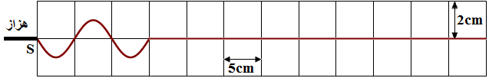

1. هل الموجة المنتشرة طول الحبل طولية أم مستعرضة؟علل جوابك.
2. حدد مبيانيا طول الموجة $λ$،ثم استنتج v سرعة انتشار الموجة طول الحبل.
3. أحسب اللحظة t1 .
4. أحسب المدة اللازمة لتقطع الموجة الحبل كله.
5. مثل بنفس السلم السابق مظهر الحبل عند اللحظة .
6. نعتبر نقطة M من الحبل بحيث.مثل في نفس المعلم، وفي المجال  ،استطالة كل من S و M بدلالة الزمن.قارن الحركة الاهتزازية للنقطتين S و M . نعطي السلم :و الوسع  .
7. حدد عدد نقط الحبل التي تهتز على توافق في الطور.

**تمرين 3**

يحدث هزاز مجهز بمسمار شاقولي في نقطة من سطح الماء موجة متوالية جيبية ترددها . نعتبر أن المنبع يبدأ حركته نحو الأعلى ( المنحى الموجب) في التاريخ .

1- عرف طول الموجة ثم أحسب قيمته علما أن مطلع الإشارة يصل إلى النقطة بحيث عند اللحظة ذات التاريخ .

2 - مثل في مستوى رأسي مار من  مظهر مقطع سطح الماء في اللحظة ذات التاريخ .

**تمرين 4**

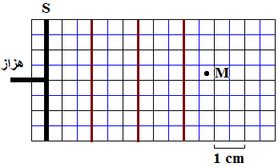في حوض موجات يحتوي على ماء سمكه ثابت، تحدث صفيحة رأسية مرتبطة بهزاز، موجة مستقيمية متوالية جيبية وسعها . يمثل الشكل جانبه خطوط الذرى عند لحظة تاريخها . نأخد أًصلا للتواريخ لحظة بداية حركة المنبع S نحو الأعلى.

1- عين طول الموجة .

2- أحسب V سرعة انتشار الموجة و استنتج قيمة ترددها N.

3- توجد نقطة M على مسافة d من S (أنظر الوثيقة)

3-1- حدد تاريخ بداية اهتزازM.

3-2- قارن حركتي M و S.

4- نضع نضع أمام الموجة الواردة حاجزا توجد به فتحة عرضها L قابلة للتغيير.

ارسم شكل الموجة التي اجتازت الحاجز في كل حالة من الحالتين التاليتين:

4-1- الحالة الأولى، عندما يكون عرض الفتحة هو .

4-2- الحالة الثانية، عندما يكون عرض الفتحة هو .

4-3- حدد، مع التعليل، قيم المقادير  الخاصة بالموجة المحيدة.

**تمرين 5**

يحدث هزاز مرتبط بصفيحة S موجة متوالية مستقيمية على سطح الماء لحوض الموجات. نضبط تردد الهزاز على القيمة ، ونقيس المسافة الفاصلة بين الخط الأول والخط الخامس للموجة اللذان يوجدان في نفس الحالة الاهتزازية فنجد d=1,6cm .

1- أحسب تردد الموجة و طول الموجة و سرعة انتشار الموجة.

2- عند تبدأ الصفيحة المتواجدة عند في الاهتزاز نحو الأسفل ،علما أن القيمة القصوى لوسع حركتها هو .

مثل في مستوى عمودي على سطح الماء ،مظهر سطح الماء عند اللحظات  و و.

3- نضع أمام الموجة السابقة حاجزا ،ذا فتحة عرضها L قابل للضبط .حدد شكل و خصائص (طول الموجة-ترددها-سرعتها)الموجة بعد الحاجز في الحالتين: أ- ب- 

4- نضبط تردد المنبع على القيمة  حيث  فتصبح سرعة الانتشار . قارن قيم و V. ماذا تستنتج؟

**تمرين 6**

يتوفر تلميذ خلا حصة الأشغال التطبيقية على المعدات التالية:

* باعث للموجات فوق الصوتية E و تغديته الكهربائية.

* مستقبل للموجات فوق الصوتية R

* راسم التذبذب و مسطرة.

أنجز التلميذ التركيب التجريبي جانبه، حيث تم ربط الباعث E بالمدخل  و المستقبل R بالمدخل .

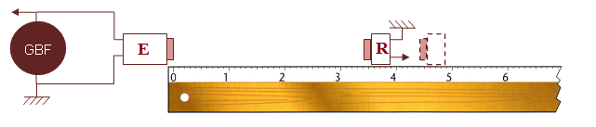

يولد الباعث E موجة فوق صوتية متوالية ترددها N، فنلاحظ الرسم التذبذبي التالي عندما تكون المسافة بين المستقبل R و الباعثE هي .

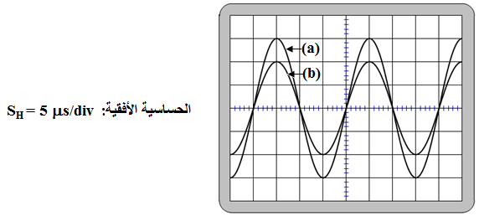

1- حدد قيمة T الدور الزمني للصوت المنبعث، ثم استنتج قيمة تردده N.

2- حدد، معللا جوابك، الرسم التذبذبي الموافق للموجة فوق الصوتية الملتقطة من طرف المستقبل R علما أن للمدخلين نفس الحساسية الرأسية.

3- يبعد التلميذ ببطء المستقبل R طول المسطرة ، فيلاحظ أن الاشارة تنزاح نحو اليمين و يستمر في ابعاد R إلى أن تصبح الإشارتان على تعاكس في الطور للمرة الثانية. عندئد يسجل المسافة الفاصلة بين E و R فيجد: .

3-1- استنتج طول الموجة .

3-2- أحسب سرعة انتشار الموجة فوق الصوتية في الهواء.

**تمرين 7**

لتحديد سرعة الصوت في الهواء، نستعمل التركيب التجريبي التالي:

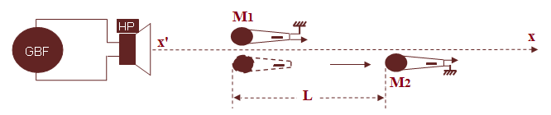

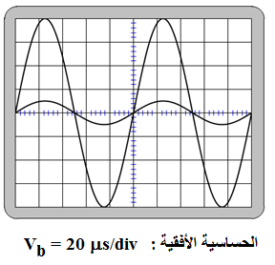يصدر مكبر الصوت HP موجة صوتية متوالية جيبية تنتشر في الهواء.

نعاين على راسم التذبذب الموجة الصوتية الملتقطة من طرف الميكروفون  على المدخل  و الموجة الصوتية الملتقطة من طرف الميكروفون  على المدخل .

نضع الميكروفونين جنبا لجنب، ثم نثبت الميكروفون و نبعد الأخر وفق المستقيم . عندما تصبح المسافة بين الميكروفونين هي نحصل و لخامس مرة على الرسم التذبذبي الممثل جانبه.

1- حدد قيمة T الدور الزمني للصوت المنبعث، ثم استنتج قيمة تردده N.

2- استنتج طول الموجة .

3- أحسب سرعة انتشار الموجة فوق الصوتية في الهواء.

**تمرين 8**

لتحديد سرعة انتشار الموجات الصوتية في الهواء، تم إنجاز التركيب التجريبي الممثل في الشكل ( 1) ، حيث الميكروفونان و  تفصل بينهما مسافةd .

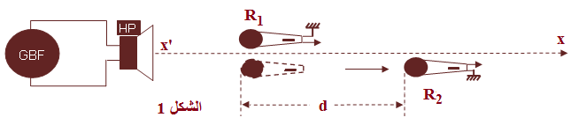

يمثل الرسمان التذبذبيان الممثلان في الشكل ( 2) تغيرات التوتر بين مربطي الميكروفونين بالنسبة للمسافة.

الحساسية الأفقية للمدخلين هي. .

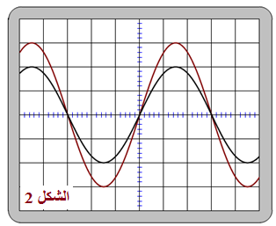

1- عينمبيانياقيمةالدور T للموجاتالصوتيةالمنبعثةمنمكبرالصوت

2- نزيح أفقيا الميكروفون وفق المستقيم  إلى أن يصبح الرسمان التذبذبيان من جديد ولأول مرة على توافق فيالطور، فتكون المسافة بين  و هي 

2-1- حدد قيمة  طول الموجة الصوتية.

2-2- احسب  سرعة انتشار الموجة الصوتية في الهواء.

**تمرين 9**

نوصل الطرف  لحبل مرن و موتر بهزاز يصدر موجات متوالية و جيبية ترددها . تنتشر هذه الموجات طول الحبل بدون خمود و بدون انعكاس بسرعة .

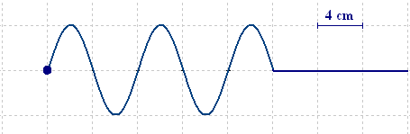

يمثل الشكل جانبه مظهر الحبل عند لحظة تاريخها .

1-عين مبيانيا طول الموجة  و استنتج قيمة .

2-حدد  علما أن المنبع  بدأ الاهتزاز عند اللحظة ذات التاريخ .

**تمرين 10**

يكون الطرف لشفرة فولاذية في حركة اهتزازية دورية ترددها، منبعا لموجة جيبيةمستقيمية، وسعها، تنتشر طول حبل أفقي طوله  بسرعة.

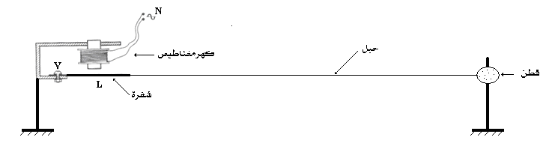

1-ما هو الدور الذي يلعبه كل من الكهرمغناطيس و القطن في هذه التجربة؟

2-احسب طول الموجة.

3-أوجد عدد نقط الحبل التي تهتز على توافق في الطور مع المنبع.

4-نعتبر كأصل للتواريخ اللحظة التي ينتقل فيها لأول مرة نحو الأعلى:

4-1- ما هو مظهر الحبل في اللحظة التي تاريخها ؟

4-2- في أي لحظة تصل مقدمة الموجة إلى النقطة من الحبل تبعد عن المنبع ب؟

**تمرين 11**

نتبث أحد طرفي حبل مرن بنهاية شفرة معدنية، عند نقطة  نضع قطنا على طرفه الآخر.

نخضع الشفرة لاهتزازات دورية ترددها . يمثل الشكل أسفله مظهر الحبل في لحظة معينة.

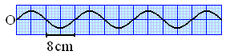

1- أعط تعريف الدور للاهتزازات، ثم أحسب قيمة .

2- عين مبيانيا طول الموجة .

3-استنتج سرعة انتشار الموجة طول الحبل.

4- مثل مظهر الحبل في لحظة تاريخها ، باعتبار أصل التواريخ اللحظة التي يبدأ فيها الطرف  للحبل في الاهتزاز و هو ينتقل نحو الأعلى.

5- قارن حالة اهتزاز الطرف  و نقطة  من الحبل تبعد عن بمسافة.

**تمرين 12**

يحدث هزاز تردده  بالطرف لحبل مرن أفقي تذبذبات جيبية، نلف على الطرف الآخر للحبل قطنا.

1- ما هو دور القطن؟

2-تمثل التبيانة أسفله مظهر الحبل عند اللحظة التي تاريخها .

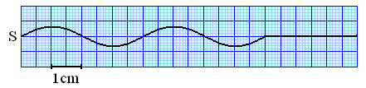

نتخذ اللحظة التي بدأت فيها حركة الهزاز أصلا للتواريخ.

2-1- عين طول الموجة و سرعة انتشار الموجات.

2-2- عين التاريخ .

3- مثل شكل الحبل عند اللحظة التي تاريخها  معللا جوابك.

4-نعتبر نقطة من الحبل بحيث. قارن حركتي  و .

**تمرين 13**

نعتبر حوضا للموجات يحتوي على كمية من الماء سمكها ثابت.

نحدث بواسطة هزاز مزود بمسمار، في نقطة  من سطح الماء، موجة دائرية متوالية، ترددها ، تنتشر دون خمود و لا انعكاس.

يمثل الشكل أسفله مقطع سطح الماء بمستوى رأسي، يمر من . و ذلك عند لحظة معينة.

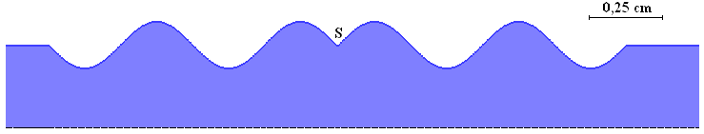

1- عين طول الموجة النتشرة، ثم بين أن سرعة انتشارها هي .

2-هل المنبع  بدأ حركته منتقلا نحو الأعلى أو نحو الأسفل؟ علل جوابك.

3- مثل في مستوى رأسي مار من  مظهر مقطع سطح الماء في اللحظة ذات التاريخ .